*Лабораторная работа № 11*

Графики, диаграммы

# ***Задание 1****.* Выполните построение графиков функций, используя следующие возможности:

* + 1. построить таблицу значений аргумента с некоторым шагом и соответствующих этим аргументам значений функции;
    2. выделить эту таблицу; выполнить команду **Вставка-Диаграмма** или нажать кнопку «Мастер диаграмм» 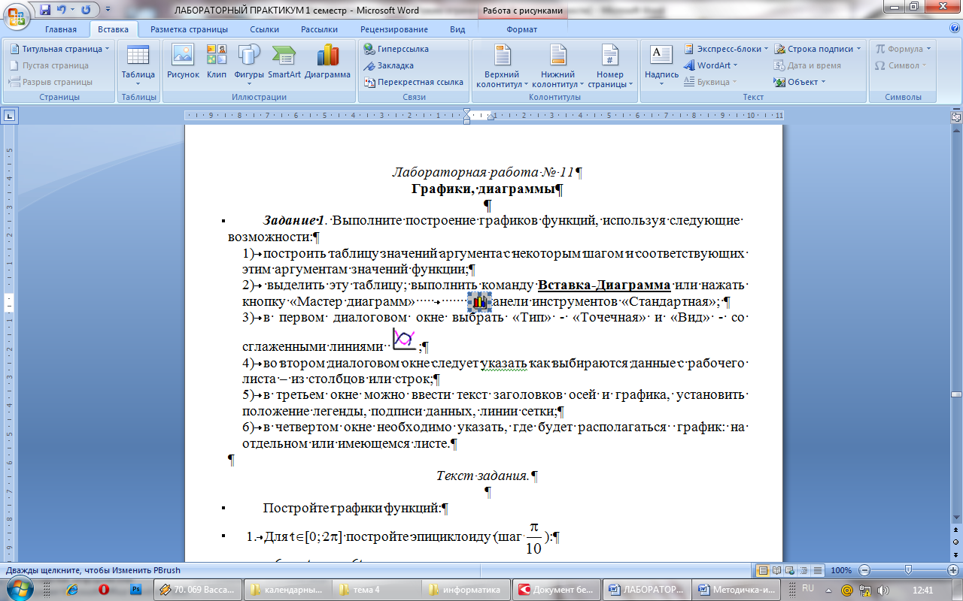 на панели инструментов «Стандартная»;
    3. в первом диалоговом окне выбрать «Тип» - «Точечная» и «Вид» - со сглаженными линиями ;
    4. во втором диалоговом окне следует указать как выбираются данные с рабочего листа – из столбцов или строк;
    5. в третьем окне можно ввести текст заголовков осей и графика, установить положение легенды, подписи данных, линии сетки;
    6. в четвертом окне необходимо указать, где будет располагаться график: на отдельном или имеющемся листе.

*Текст задания.*

# Постройте графики функций:

1. Для t∈[0; 2π] постройте эпициклоиду (шаг ):



1. В одной системе координат на промежутке [-4;4]:



Постройте графики функций:

а)  для x ∈ [-1; 6].

б)  для x ∈ [-4; 4].

***Задание 2.*** Выполните построение диаграмм, используя следующие возможности:

1. выделить данные таблицы, необходимые для построения диаграммы;
2. выполнить команду **Вставка-Диаграмма** или нажать кнопку «Мастер диаграмм»  на панели инструментов «Стандартная»;
3. в первом диалоговом окне выбрать тип и вид будущей диаграммы;
4. во втором диалоговом окне следует указать как выбираются данные с рабочего листа – из столбцов или строк, а также на вкладке «Ряд» можно указать данные для подписей оси Х;
5. в третьем окне можно ввести текст заголовков осей идиаграммы, установить положение легенды, подписи данных, линии сетки;
6. в четвертом окне необходимо указать, где будет располагаться диаграмма: на отдельном или имеющемся листе.

*Текст задания.*

Выполните вычисления в таблице и постройте диаграммы следующего вида:

Цены на 15” жидкокристаллические мониторы в I полугодие 2003 года.

|  |  |  |  |  |  |  |  |  |  |
| --- | --- | --- | --- | --- | --- | --- | --- | --- | --- |
| Производи-тель | ***Цена в $*** | | | | | | Средняя цена | Минимальная цена | Доля производителей на рынке Санкт-Петербурга в % |
| Январь | Февраль | Март | Апрель | Май | Июнь |
| Belinea | 310 | 330 | 328 | 340 | 352 | 361 |  |  | 12 |
| BenQ | 267 | 350 | 400 | 450 | 500 | 528 |  |  | 8 |
| CTX | 320 | 330 | 340 | 350 | 360 | 365 |  |  | 4 |
| Hansol | 280 | 284 | 288 | 291 | 295 | 294 |  |  | 2 |
| LG | 279 | 287 | 298 | 319 | 325 | 339 |  |  | 8 |
| NEC | 300 | 345 | 340 | 380 | 400 | 417 |  |  | 19 |
| RoverScan | 280 | 360 | 345 | 365 | 400 | 434 |  |  | 8 |
| Samsung | 299 | 370 | 355 | 400 | 450 | 535 |  |  | 18 |
| Sony | 333 | 370 | 365 | 380 | 400 | 435 |  |  | 6 |
| ViewSonic | 294 | 350 | 345 | 380 | 410 | 455 |  |  | 15 |